Тема: Второстепенные члены предложения (определения, приложения, дополнения, обстоятельства)
Цель: актуализировать знания по теме «Второстепенные члены предложения», закрепить умение различать второстепенные члены предложения; развивать орфографическую и пунктуационную зоркость..
Задачи:
1. Совершенствовать умения обучающихся характеризовать второстепенные члены предложения; отрабатывать умения выделять второстепенные члены предложения, различать их.
2. Развитие коммуникативных компетенций, умения выполнять и устно аргументировать синтаксический разбор предложения.
3. Воспитание понимания значимости знаний по русскому языку для своей специальности.
Тип занятия: комбинированный
Основные вопросы:
1. Изучить теоретический материал. Составить краткий конспект.
2. Выполнить практические задания.

Теоретический материал
Второстепенные члены предложения - это члены предложения, которые зависят от главных членов предложения или от других второстепенных членов и поясняют, уточняют или дополняют господствующие слова.
Грамматические разряды второстепенных членов: Определение – это второстепенный член предложения, который обозначает признак, качество или свойство предмета и отвечает на вопросы какой? чей?
Виды определений: согласованное согласуется с определяемым словом в числе, падеже и в роде; (выражается прилагательным, местоимением, причастием, порядковым числительным): Вымытые полы ещё не высохли. На столе стояла красивая ваза. Я живу на пятом этаже. Прозвучала вторая ария из этой оперы. несогласованное определение (связано с главным словом по способу управления или примыкания, связь лишена формально выраженного согласования; выражается существительным в косвенных падежах, личными местоимениями, прилагательными сравнительной степени, наречиями, инфинитивами, неразложимыми словосочетаниями): Сегодня ожидается приезд делегации. Мне очень понравилось её платье в клетку. Он выполнил своё обещание прийти.
Приложение – особый вид определения, выраженный существительным с пояснительными словами или без них, которое согласуется с определяемым словом. Приложение не только характеризует предмет, но и дает ему другое название:
Ушла к другим бессонница-сиделка. У меня был родственник, муж моей тетки, обруселый англичанин. Старая графиня, мать Вронского, была в ложе брата.
Дополнение – это второстепенный член предложения, который обозначает предмет, поясняемый словом, от которого зависит и отвечает на вопросы косвенных падежей.
Виды дополнений: прямое дополнение (выражается формой именительного падежа без предлога при переходных глаголах и словах категории состояния и формой родительного падежа при переходных глаголах с отрицанием или если действие, которое выражает переходный глагол, направлено не на весь предмет, а лишь на его часть): написать письмо, не замечать глупостей, выпить молока; косвенное дополнение - все остальные дополнения: сообщение о трагедии, бочонок с мёдом, директор завода.
Обстоятельство – это второстепенный член предложения, который поясняет слово со значением действия или признака и обозначает, как, при каких обстоятельствах производится действие. Обстоятельства выражаются наречиями, деепричастиями, существительными в косвенных падежах (с предлогом или без предлога), инфинитивом, фразеологизмами наречного характера.
Виды обстоятельств:
-обстоятельство времени (указывает на временные показатели совершаемого действия): прийти рано, работать с утра до вечера;
-обстоятельства места (указывает на место действия или направление движения): проснуться в комнате, двигаться вперёд;
-обстоятельство меры и степени (обозначает меру пространства, времени, количества или степень качества): повторить трижды, весом шестьдесят три килограмма, пробежать триста метров;
-обстоятельство образа действия (указывает на образ совершения действия): смеяться громко, идти быстро;
-обстоятельство причины (указывает на причину совершения действия): посинеть от холода, не прийти из-за болезни;
- обстоятельство цели (указывает на цель действия): уехать отдыхать;
- обстоятельство условия (указывает на условие, которое должно быть выполнено для совершения действия): не поехать за город в случае снегопада;
- обстоятельство уступки (указывает на условие, вопреки которому действие совершается): случиться вопреки прогнозам, поехать, несмотря на предостережения
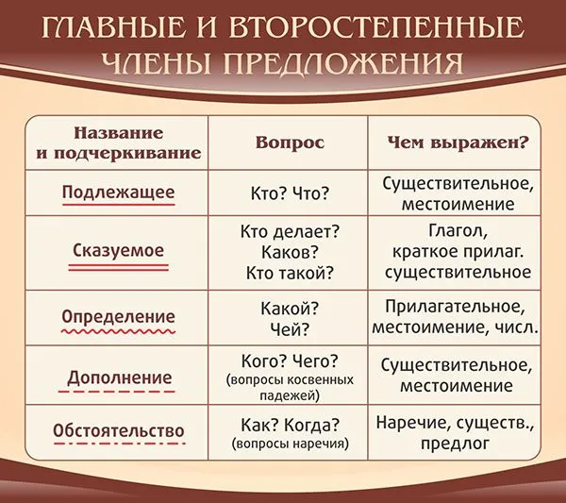

Практическая часть
Задание 1. Укажите грамматические основы предложений и способы их выражения
Мы с тобой и так достаточно повоевали за последние пять лет.
Приходилось выезжать на середину озера на старом челне.
Все, что окружало нас, казалось необыкновенным.
Эта тишина была какой-то особенной, таинственной, страшной.
Поэтому так приятен сердцу вид безымянной российской поляны.
И, конечно, красота – не последнее дело на человеческом празднике осенью
Домой возвращаешься усталый, перепачканный с ног до головы.
Задание 2. Найдите в предложениях согласованные, несогласованные определения Между окнами стоял гусар с румяным лицом и глазами навыкате.
После прогулки верхом чай, варенье, сухари и масло показались мне вкусными.
Сердце матери дрожало дрожью нетерпения.
На нем были брюки навыпуск и рубашка в клеточку.
Полный месяц светил на камышовую крышу и белые стены моего нового жилища. Скажите мне какую-нибудь новость.
Задание 3. Найдите в предложениях дополнения. Определите их тип, укажите, чем дополнение выражено.
Люблю тебя, Петра творенье, люблю твой строгий, стройный вид…
Гляди сюда, вон, подалее от дома, самый высокий берег.
Близкий топот лошади заставил ее остановиться и поднять голову.
Арина Петровна встретила сыновей торжественно.
С поля медленно поднимается туман и матовой пеленой застилает все доступное для глаза.
Пахло жареной индейкой и маринованными вишнями.
Задание 4. Выделите в предложениях обстоятельства. Укажите их вид и способ выражения.
На другой день утром рано приехал Казбич.
Глаза его блестели тихим блеском.
Лошадь дважды ударила копытом по мягкой земле.
Врач застал больного в бреду.
В слезах она рассказывала о своем горе.
Он проталкивался к двери, кашлянул от морозного воздуха.
Она вся вспыхнула от стыда.
Мишка встал и ощупью в потемках добрался до окна.
Задание 5. Слова в скобках поставьте в нужном падеже, определите, какими членами предложения они являются
Андрей издалека улыбнулся (дети) и помахал (они) рукой.
Наверное, ей было трудно решиться (такой поступок).
(выполнение) данной работы нам нужно 3 дня.
Мы вышли из города (рассвет).
Какими методами он руководит (люди)?
(всё) я готова жертвовать теперь!
(эта теория) нельзя отказать (объективность).
Я рад бы отказаться (предлагаемая честь), но делать было нечего.
Одна комната (два человека) осталась незанятой.
Домашнее задание: Определите, каким членом предложения является выделенное слово.
Васильеву хотелось поговорить с барышней о многом.
Он на лету отдавал приказания, сообщал необходимое, задавал вопросы.
Я поступил неосторожно, предаваясь милой привычке видеть и слышать вас ежедневно.
«Борис Годунов» был написан А. С. Пушкиным в период ссылки в Михайловское.
От праздности происходит умственная и физическая дряблость.
Я приехал читать лекции в это глухое село.
Мигуев почувствовал непреодолимое желание торопиться.
К нам подошел мальчик лет пятнадцати и отогнал собак.
Зал был наполнен необычайной для концерта толпой.
Твой домик с крышей гладкою мне виден вдалеке.

